ПРОЕКТ

СОВЕТ НАРОДНЫХ ДЕПУТАТОВ

ЯЧЕЙСКОГО СЕЛЬСКОГО ПОСЕЛЕНИЯ

ЭРТИЛЬСКОГО МУНИЦИПАЛЬНОГО РАЙОНА

ВОРОНЕЖСКОЙ ОБЛАСТИ

Р Е Ш Е Н И Е

от __ ______2023г. № ___

с.Ячейка

О внесении изменений в Генеральный план

Ячейского сельского поселения

Эртильского муниципального района

Воронежской области.

В соответствии со статьей 24 Градостроительного кодекса Российской Федерации, пунктом 20 части 1 статьи 14 Федерального закона от 06.10.2003 № 131-ФЗ «Об общих принципах организации местного самоуправления в Российской Федерации», с учетом заключения о результатах публичных слушаний от 11.05.2023 года., Совет народных депутатов Ячейского сельского поселения Эртильского муниципального района Воронежской области Р Е Ш И Л:

1. Внести в генеральный план Ячейского сельского поселения Эртильского муниципального района Воронежской области, утвержденный решением Советом народных депутатов Ячейского сельского поселения 28.11.2011 №122 следующие изменения согласно приложения:
1.1. Положение о территориальном планировании изложить в новой редакции согласно приложению № 1 к настоящему решению.
1.2. Дополнить генеральный план приложением «Сведения о границах населенных пунктов посёлка Виноградовка, посёлка Голевка. Описание местоположения границ населенных пунктов, перечень координат характерных точек границ населенных пунктов» согласно приложению № 2 к настоящему решению.
1.3. «Карту с отображением зон планируемого размещения объектов капитального строительства местного значения» изложить в новой редакции согласно приложению № 3 к настоящему решению.
1.4. «Карту с отображением зон планируемого размещения объектов капитального строительства местного значения. с. Ячейка, п. Виноградовка, п. Голевка, п.Студеновка» изложить в новой редакции согласно приложению № 4 к настоящему решению.
2. Разместить настоящее решение на официальном сайте Ячейского сельского поселения и опубликовать в сборнике нормативно-правовых актов «Муниципальный вестник Ячейского сельского поселения».
3. Контроль за исполнением настоящего решения оставляю за собой.

Глава сельского поселения В.И. Бычуткин
Приложение № 1
к решению Совета народных депутатов
Ячейского сельского поселения
Эртильского муниципального района
Воронежской области от ___________2023 № __

ГЕНЕРАЛЬНЫЙ ПЛАН
ЯЧЕЙСКОГО СЕЛЬСКОГО ПОСЕЛЕНИЯ
ЭРТИЛЬСКОГО МУНИЦИПАЛЬНОГО РАЙОНА
ВОРОНЕЖСКОЙ ОБЛАСТИ

Том 1

Положение о территориальном планировании

Содержание
Содержание 3
СОСТАВ ГЕНЕРАЛЬНОГО ПЛАНА 4
1. Общие положения 6
2. Цели и задачи территориального планирования Ячейского сельского поселения 8
2.1. Цели территориального планирования Ячейского сельского поселения 8
2.2. Задачи территориального планирования Ячейского сельского поселения 9
3. Перечень мероприятий по территориальному планированию 10
3.1. Предложения по административно-территориальному устройству территории сельского поселения 10
3.2. Предложения по градостроительному зонированию территории сельского поселения 11
3.3. Предложения по размещению на территории сельского поселения объектов капитального строительства местного значения 12
3.3.1. Организация в границах поселения электро-, тепло-, газо- и водоснабжения населения, водоотведения, снабжения населения топливом 12
3.3.2. Предложения по обеспечению территории сельского поселения объектами транспортной инфраструктуры 14
3.3.3. Предложения по обеспечению территории сельского поселения объектами жилой социальной инфраструктуры. 16
3.3.4. Предложения по обеспечению территории сельского поселения объектами связи, торговли, общественного питания, бытового обслуживания, жилищно-коммунального хозяйства 17
3.3.5. Предложения по обеспечению территории сельского поселения объектами библиотечного обслуживания, культуры, народного художественного творчества, музеями поселений, объектами физкультуры и спорта 18
3.3.6. Предложения по обеспечению территории сельского поселения объектами массового отдыха жителей поселения, благоустройства и озеленения территории поселения 21
3.3.7. Предложения по обеспечению территории сельского поселения местами сбора бытовых отходов 23
3.3.8. Предложения по обеспечению территории сельского поселения местами захоронения 24
3.3.9. Предложения по охране природы и рациональному природопользованию. 25
3.4. Природоохранные мероприятия. 28
3.5. Мероприятия по инженерной защите территории от затопления 31

СОСТАВ ГЕНЕРАЛЬНОГО ПЛАНА

I. Текстовые материалы
№№  п/п | Наименование материалов
Том I | Положения о территориальном планировании.
Приложение | Сведения о границах населенного пункта села Ячейка (утверждено решением Совета народных депутатов Ячейского сельского поселения от 11.11.2014 № 64)
Приложение | Сведения о границах населенных пунктов посёлка Виноградовка, посёлка Голевка, села Студёновка. (утверждено решением Совета народных депутатов Ячейского сельского поселения от 30.05.2016 № 120)
Приложение | Сведения о границах населенных пунктов посёлка Виноградовка, посёлка Голевка. Описание местоположения границ населенных пунктов, перечень координат характерных точек границ населенных пунктов  (утверждено решением Совета народных депутатов Ячейского сельского поселения от ___04.2023 № __ )
Том II | Материалы по обоснованию генерального плана.  Пояснительная записка.

II. Графические материалы
№№  п/п | Наименование чертежей | Масштаб
Утверждаемая часть
1(I) | Карта с отображением зон планируемого размещения объектов капитального строительства местного значения. | 1:25000
2(I) | Карта с отображением зон планируемого размещения объектов капитального строительства местного значения.  с. Ячейка, п. Виноградовка, п. Голевка, п.Студеновка. | 1:10000
Материалы обоснования
1(II) | Особенности транспортно-географического положения. | Вне  масштабная
2(II) | Cхема современного использования территории. Планировочные ограничения. | 1:25000
3(II) | Cхема современного использования территории с отображением инженерной инфраструктуры.  с. Ячейка, п. Виноградовка, п. Голевка, п. Студеновка. | 1:10000
4(II) | . Границы территорий, подверженных риску возникновения чрезвычайных ситуаций природного и техногенного характера | 1:25000
5 | Генеральный план Ячейского сельского поселения Эртильского муниципального района Воронежской области. Альбом демонстрационных материалов. | -
- Общие положения

1. Территориальное планирование Ячейского сельского поселения Эртильского муниципального района Воронежской области осуществляется посредством разработки и утверждения Генерального плана Ячейского сельского поселения и внесения в него изменений.
2. Генеральный план Ячейского сельского поселения разработан в соответствии с Градостроительным Кодексом Российской Федерации и региональными нормативами градостроительного проектирования.
3. Генеральный план Ячейского сельского поселения реализуется в границах Ячейского сельского поселения.
4. В Генеральном плане Ячейского сельского поселения учтены ограничения использования территорий, установленные в соответствии с законодательством Российской Федерации.
5. В составе Генерального плана Ячейского сельского поселения выделены следующие временные сроки его реализации:
- расчетный срок Генерального плана Ячейского сельского поселения, на который рассчитаны все основные проектные решения Генерального плана поселения - 2025 год;
- первая очередь Генерального плана Ячейского сельского поселения, на которую определены первоочередные мероприятия по реализации Генерального плана поселения - 2015 год.
6. Проектные решения Генерального плана Ячейского сельского поселения на первую очередь являются основанием для разработки документации по планировке территории поселения, а также для проектов строительства, развития транспортной, инженерной и социальной инфраструктур, охраны окружающей среды и учитываются при разработке правил землепользования и застройки.
Проектные решения Генерального плана Ячейского сельского поселения на расчетный срок являются основанием для планирования развития крупных объектов инженерной и транспортной инфраструктуры на прогнозируемый период.
7. Реализация Генерального плана Ячейского сельского поселения осуществляется на основании плана реализации Генерального плана Ячейского сельского поселения.
8. План реализации Генерального плана Ячейского сельского поселения утверждается органом местного самоуправления Ячейского сельского поселения в течение трех месяцев со дня утверждения Генерального плана поселения.
9. План реализации Генерального плана Ячейского сельского поселения является основанием для разработки и принятия адресных программ капитальных вложений.
10. Генеральный план Ячейского сельского поселения Эртильского муниципального района утверждён решением Совета народных депутатов Ячейского сельского поселения от 28.11.2011 № 122.
11. Внесение изменений в генеральный план в части установления границ населенного пункта села Ячейка утверждено решением Совета народных депутатов Ячейского сельского поселения от 11.11.2014 № 64.
12. Внесение изменений в генеральный план в части установления границ населенных пунктов посёлка Виноградовка, посёлка Голевка, села Студёновка утверждено решением Совета народных депутатов Ячейского сельского поселения от 30.05.2016 № 120.
13. Внесение изменений в генеральный план в части корректировки ранее подготовленных материалов по границам населенных пунктов посёлок Виноградовка, посёлок Голевка выполнено БУВО «Нормативно-проектный центр» на основании постановления администрации Эртильского муниципального района от 28.10.2022 № 1234. Границы населенных пунктов посёлок Виноградовка, посёлок Голевка утверждены решением Совета народных депутатов Ячейского сельского поселения от _____04.2023 № __

2. Цели и задачи территориального планирования Ячейского сельского поселения

2.1. Цели территориального планирования Ячейского сельского поселения
1. Территориальное планирование Ячейского сельского поселения направлено на определение функционального назначения территорий поселения исходя из совокупности социальных, экономических, экологических и иных факторов в целях:
- обеспечения устойчивого развития поселения;
- повышения качества окружающей среды;
- сохранения и регенерации исторического и культурного наследия;
- развития инженерной, транспортной и социальной инфраструктур;
- обеспечение учета интересов Российской Федерации, Воронежской области, Эртильского муниципального района, интересов жителей Ячейского сельского поселения и их объединений.
2. Территориальное планирование Ячейского сельского поселения базируется на следующих установках социально-экономического развития поселения:
- на расчетный срок Генерального плана Ячейского сельского поселения перспективная численность населения будет составлять около 522 человек;
- повышение качества жизни жителей поселения, прежде всего по обеспечению жителей поселения жилищным фондом на перспективу до 2025 года в размере не менее 23 квадратных метров общей площади на человека; доведение количества учреждений социальной сферы (здравоохранение, образование, физкультура и спорт и т.д.) до нормативного уровня по Воронежской области;
- стабильное развитие экономики Ячейского сельского поселения, увеличение объемов производства и объема привлекаемых инвестиций за счет всех источников финансирования;
- создание благоприятных условий для функционирования и развития в Ячейском сельском поселении объектов федерального, регионального и районного значения;
- развитие социальных, медицинских, спортивных и образовательных учреждений, оказывающих высококвалифицированные услуги жителям Ячейского сельского поселения, с увеличением объема предоставляемых услуг;
- развитие возможностей отдыха жителей Ячейского сельского поселения на базе комплексного использования рекреационных ресурсов территории поселения;
- увеличение объемов финансирования нового строительства и реконструкции объектов инженерной и транспортной инфраструктуры, социально значимых объектов обслуживания населения.

2.2. Задачи территориального планирования Ячейского сельского поселения

К основным задачам территориального планирования сельского поселения относятся:
- развитие и преобразование функционально-планировочной структуры поселения с учетом интересов Российской Федерации, Воронежской области и Эртильского муниципального района при осуществлении градостроительной деятельности в сельском поселении;
- развитие и размещение объектов капитального строительства местного значения транспортной и инженерной инфраструктуры;
- развитие и размещение объектов капитального строительства местного значения в сфере социального и культурно-бытового обслуживания;
- повышение качества жилищного фонда поселения;
- сохранение объектов исторического и культурного наследия;
- улучшение экологической обстановки и охрана окружающей среды;
- предотвращение чрезвычайных ситуаций природного и техногенного характера;
- инженерная подготовка территории;
- санитарная очистка территории.

3. Перечень мероприятий по территориальному планированию

3.1. Предложения по административно-территориальному устройству территории сельского поселения

Границы и статус Ячейского сельского поселения установлены Законом Воронежской области № 63-ОЗ «Об установлении границ, наделении соответствующим статусом, определении административных центров отдельных муниципальных образований Воронежской области» от 15 октября 2004 года.
Генеральным планом планируется изменить границы населенных пунктов согласно перечню мероприятий.
В границы села Ячейка включаются земельные участки, предназначенные для жилищного строительства, в том числе муниципального жилья.
Таблица 1.
Перечень мероприятий по территориальному планированию и этапы их реализации по разделу административно-территориального устройства территории сельского поселения
№ пп | Наименование мероприятия | Этапы реализации | Исполнитель
1. | Изменение границ села Ячейка. Включение в границы населенного пункта участков под жилищное строительство, общей площадью 6,0 га. | Первая очередь | Администрация СП
Для изменения границ населенного пункта, после утверждения генерального плана, администрации сельского поселения необходимо подготовить пакет документов из картографических материалов с координатами новых границ, текстового описания прохождения границ и соответствующие обоснования.
Внесение изменений в генеральный план в части установления границ населенного пункта села Ячейка утверждено решением Совета народных депутатов Ячейского сельского поселения от 11.11.2014 № 64. Генеральный план дополнен приложением «Сведения о местоположении границ населенного пункта села Ячейка». Сведения о границах населенного пункта внесены в ЕГРН.
Внесение изменений в генеральный план в части установления границ населенных пунктов посёлка Виноградовка, посёлка Голевка, поселка Студёновка утверждено решением Совета народных депутатов Ячейского сельского поселения от 30.05.2016 № 120.
Генеральный план дополнен приложением «Сведения о местоположении границ населенного пункта посёлка Виноградовка, посёлка Голевка, поселка Студёновка».
Сведения о границах населенного пункта села Студёновка внесены в ЕГРН.
Внесение изменений в генеральный план в части корректировки ранее подготовленных материалов по границам населенных пунктов посёлок Виноградовка, посёлок Голевка выполнено БУВО «Нормативно-проектный центр» на основании постановления администрации Эртильского муниципального района от 28.10.2022 № 1234.
Границы населенных пунктов посёлок Виноградовка, посёлок Голевка утверждены решением Совета народных депутатов Ячейского сельского поселения от _____04.2023 № __
Генеральный план дополнен приложением «Сведения о границах населенных пунктов посёлка Виноградовка, посёлка Голевка. Описание местоположения границ населенных пунктов, перечень координат характерных точек границ населенных пунктов.
Площадь земель населенных пунктов в составе Ячейского сельского поселения Эртильского муниципального района Воронежской области составит 445,9 га, в том числе:
село Ячейка – 303,94 га,
посёлок Виноградовка – 38,85 га,
посёлок Голевка – 55,52 га,
посёлок Студёновка – 47,59 га.

3.2. Предложения по градостроительному зонированию территории сельского поселения
Зонирование заключается в разделении определенной территории в соответствии с установленными критериями на несколько зон и в определении для каждой из зон особого режима (ограничений хозяйственной и иной деятельности и т.д.).
Градостроительное зонирование должно стать важнейшим и эффективным инструментом регулирования градостроительной деятельности и землепользования на территориях муниципальных образований, позволяющим муниципальным образованиям проводить самостоятельную муниципальную политику в области землепользования и застройки.
Правила землепользования и застройки разрабатываются в целях создания условий для устойчивого развития территорий муниципальных образований, сохранения окружающей среды и объектов культурного наследия; создания условий для планировки территорий муниципальных образований; обеспечения прав и законных интересов физических и юридических лиц, в том числе правообладателей земельных участков и объектов капитального строительства; создания условий для привлечения инвестиций, в том числе путем предоставления возможности выбора наиболее эффективных видов разрешенного использования земельных участков и объектов капитального строительства.
Правила землепользования и застройки должны соответствовать документам территориального планирования (генеральный план поселения) согласно ч. 9 ст. 31 ГрК РФ. По общему правилу правила землепользования и застройки должны разрабатываться в отношении всей территории муниципального образования. Однако не все муниципальные образования обладают необходимыми финансовыми и кадровыми ресурсами. Поэтому ч. 1 ст. 31 ГрК РФ допускает возможность разработки проекта правил землепользования и застройки применительно к части территории муниципального образования.
Таблица 2.
Перечень мероприятий по территориальному планированию и этапы их реализации по разделу зонирования территории сельского поселения
№ пп | Наименование мероприятия | Этапы реализации | Исполнитель
1 | Разработка правил землепользования и застройки | Первая очередь | Администрация СП

В связи с отсутствием утвержденных документов территориального планирования вышестоящего уровня: схем территориального планирования Российской Федерации, Воронежской области, Эртильского муниципального района, в составе которых должны быть определены ограничения по охранным зонам инженерно-транспортных коммуникаций, расположенным на территории сельского поселения, по требованиям охраны объектов культурного наследия, границы зон с особым использованием территории, границы зон подверженных риску возникновения чрезвычайных ситуаций природного и техногенного характера, генеральный план сельского поселения может подвергаться корректировке, по мере разработки и утверждения соответствующей градостроительной документации.

3.3. Предложения по размещению на территории сельского поселения объектов капитального строительства местного значения

3.3.1. Организация в границах поселения электро-, тепло-, газо- и водоснабжения населения, водоотведения, снабжения населения топливом
Согласно ст. 14 и 14.1. ФЗ-131 непосредственно к полномочиям администрации сельского поселения относятся предложения по обеспечению территории сельского поселения объектами инженерной инфраструктуры:
организация в границах поселения электро-, тепло-, газо- и водоснабжения населения, водоотведения, снабжения населения топливом;
организация освещения улиц.

Таблица 3.
Перечень мероприятий по территориальному планированию и этапы их реализации по разделу инженерной инфраструктуры территории сельского поселения
№ пп | Наименование мероприятия | Этапы реализации | Исполнитель
1. | Газификация
1.1. | Строительство газовых сетей среднего и низкого давления, ШРП | 2010-2011 гг. | Администрация СП  Средства граждан
2. | Теплоснабжение
 | Перевод жилого фонда и объектов социальной сферы на индивидуальные источники теплоснабжения на природном газе | 2020 г. | Администрация СП
3. | Энергетика
3.1. | Реконструкция существующих электросетей.  Устройство уличного освещения. | 2010-2012 гг.  2010-2012 гг. | Администрация СП
3.2 | Энергообеспечение проектируемых рекреационных зон:  С. Ячейка, п. Голевка и п. Студеновка:  -Пляж в районе реки Эртиль  - зона отдыха в районе на берегу пруда Голевский  -Пляж на южном берегу притока реки Эртиль  -проведения культурно-массовых мероприятий и организации досуга в с. Ячейка и п. Студеновка | 2013 г.  2012 г.  2012 г.  2015 г. | Администрация СП  Арендаторы, собственники объектов капитального строительства
4. | Водоснабжение
4.1. | Строительство водопроводных сетей в селе Ячейка протяженностью 1,2 км по ул. Набережная.  Разработка программы обеспечения Ячейского поселения централизованной системой водоснабжения во всех населенных  Обеспечение водозаборных сооружений системой очистки и обеззараживания питьевой воды. | 2015г.  2015 г. | Администрация СП  Арендаторы, собственники объектов капитального строительства
5. | Водоотведение
5.1. | Разработка программы обеспечения Ячейского поселения централизованной системой водоотведения и очистки хозяйственно-бытовых сточных вод | 2015 г. | Администрация СП
5.2 | Строительство систем централизованной бытовой и ливневой канализации, очистных сооружений | 2020 г. | Администрация СП  Арендаторы, собственники объектов капитального строительства, средства граждан

3.3.2. Предложения по обеспечению территории сельского поселения объектами транспортной инфраструктуры
В полномочия местного самоуправления входят вопросы содержания и строительства автомобильных дорог общего пользования, мостов и иных транспортных инженерных сооружений в границах населенных пунктов, а также предоставления транспортных услуг населению и организация транспортного обслуживания.
Обслуживание населения автомобильным транспортом межмуниципального сообщения в настоящее время налажено, но существующий пассажирский транспорт не полностью удовлетворяет потребности населения.
Таблица 4.
Перечень мероприятий по территориальному планированию и этапы их реализации по разделу транспортной инфраструктуры сельского поселения
№ пп | Наименование мероприятия | Этапы реализации | Исполнитель
1. | Устройство дорог с асфальтовым покрытием, в т.ч. ремонт дорожного полотна
1.1. | Проезды в центральной части поселков Голевка и Студеновка | 2015 г. | Администрация СП
2. | Устройство дорог со щебёночным покрытием
2.1. | - до площадок сбора бытовых | 2010 г. | Администрация СП
 | - до кладбища в пос. Голевка | 2012 г. | Администрация СП  Арендаторы, собственники объектов капитального строительства
3. | Устройство парковок и автостоянок
3.1. | Около администрации, на 5 машино-мест  Около школы – на 3 машино-места  Около клуба(делового центра) в п. Студеновка – по 2 машино-места | 2010- 2012 гг. | Администрация СП
3.2. | Проектируемые рекреационные зоны  -Пляж на р. Эртиль в с. Ячейка на 10 машино-мест  - зона отдыха в п. Голевка и п. Студеновка по 5 машино-мест  -проведения культурно-массовых мероприятий и организации досуга в с. Ячейка на 20 машино-мест и п. Студеновка на 10 м/мест | 2015 г.  2015 г  2012 г. | Администрация СП  Арендаторы, собственники объектов капитального строительства  Администрация СП
4. | Автосервис
4.1. | Благоустройство 2 остановок пассажирского транспорта | 2010-2015 гг. | Администрация СП  Арендаторы, собственники объектов капитального строительства
При проектировании автостоянки в районе пляжа необходимо учесть водоохранные регламенты ч. 15 ст. 65 № 74-ФЗ.

3.3.3. Предложения по обеспечению территории сельского поселения объектами жилой социальной инфраструктуры.

Согласно ст. 14 и 14.1. ФЗ-131 к полномочиям администрации сельского поселения относятся предложения по обеспечению малоимущих граждан, проживающих в поселении и нуждающихся в улучшении жилищных условий, жилыми помещениями в соответствии с жилищным законодательством, организация строительства и содержания муниципального жилищного фонда, создание условий для жилищного строительства.
Таблица 5.
Перечень мероприятий по территориальному планированию и этапы их реализации по разделу объектов жилой инфраструктуры сельского поселения

№ пп | Наименование мероприятия | Этапы реализации | Исполнитель
1 | Жилищные объекты
1.1. | Муниципальный жилой фонд:
1.1.1. | Строительство 5 усадебных домов по программе «доступное жилье», предназначенного для молодых специалистов, молодых семей и работников социальной сферы | 2018 г. | Администрация СП
1.2. | Комплексное освоение земельных участков для жилищного строительства
1.2.1. | Площадки в с. Ячейка:  - 2,6 га в восточной части;  - 4,4 в северо-западной. | 2012 – 2020 гг. | Администрация СП  Инвесторы (застройщики)

3.3.4. Предложения по обеспечению территории сельского поселения объектами связи, торговли, общественного питания, бытового обслуживания, жилищно-коммунального хозяйства

На территории сельского поселения планируется формирование общественных зон с комплексом инфраструктуры, отвечающей современным требованиям.
В Ячейском сельском поселении функционирует школьная столовая и сельская столовая на 20 посадочных мест и 2 торговых точки.
В соответствии с расчетом и по радиусам доступности емкость предприятий общественного питания и торговли соответствуют нормативной. На расчетный срок генеральным планом предусматривается кафетерий и стол заказов в здании делового центра в п. Студеновка.
Нормами предусматривается:
- предприятие бытового обслуживания 7 рабочих мест/1000 жителей;
- приемный пункт прачечной-химчистки на 10 кг белья в смену/1000 жителей;
- баня на 7 помывочных мест/1000 жителей.
Во всех населенных пунктах Ячейского сельского поселения перечисленные в нормах объекты отсутствуют.
Генеральным планом на расчетный срок предлагается:
Село Ячейка. В селе Ячейки имеется недействующее здание бани на 20 мест. Необходимо провести капитальный ремонт и приспособление существующего здания бани с организацией в нем непосредственно бани на 5 помывочных мест, приемного пункта прачечной-химчистки и предприятия бытового обслуживания.
Поселки Студеновка и Голевка по радиусам обслуживания не имеют доступа ни к одному из учреждений бытового и коммунального обслуживания в селе Ячейка. Из-за незначительной численности жителей поселков генеральным планом предусмотрено на расчетный срок использование учреждений бытового и коммунального обслуживания в селе Ячейка. Наряду с муниципальными возможно развитие сети учреждений бытового и коммунального обслуживания других форм собственности.
Наряду с муниципальными возможно развитие сети учреждений бытового и коммунального обслуживания других форм собственности.

Таблица 6.
Перечень мероприятий по территориальному планированию и этапы их реализации по разделу объектами связи, торговли, общественного питания, бытового обслуживания, жилищно-коммунального хозяйства
№ пп | Наименование мероприятия | Этапы реализации | Исполнитель
Предприятия бытового обслуживания
1. | Село Ячейка  Капитальный ремонт и приспособление существующего здания бани с организацией в нем непосредственно бани на 5 помывочных мест, приемного пункта прачечной-химчистки и предприятия бытового обслуживания | 2012 г. | Администрация СП  Инвесторы (застройщики)
Предприятия общественного питания.
2. | Кафетерий и стол заказов в существующем здании клуба (делового центра) п. Студеновка | 2012 г. | Администрация СП  Арендаторы, собственники

3.3.5. Предложения по обеспечению территории сельского поселения объектами библиотечного обслуживания, культуры, народного художественного творчества, музеями поселений, объектами физкультуры и спорта

Согласно ст. 14 и 14.1. ФЗ-131 к полномочиям органов местного самоуправления сельского поселения относятся предложения по обеспечению населения:
- Библиотечным обслуживанием;
- Создание условий для организации досуга и обеспечения жителей поселения услугами организаций культуры;
- Создание музеев поселения;
- Сохранение, использование и популяризация объектов культурного наследия (памятников истории и культуры), находящихся в собственности поселения, охрана объектов культурного наследия (памятников истории и культуры) местного (муниципального) значения, расположенных на территории поселения;
- Создание условий для развития местного традиционного народного художественного творчества, участие в сохранении, возрождении и развитии народных художественных промыслов в поселении;
- Обеспечение условий для развития на территории поселения физической культуры и массового спорта.
Клубные помещения в селе Ячейка избыточны. В пос. Голевка и Студеновка численность жителей до 500 человек, в которых по нормативам должен быть минимум один клуб. Принимая во внимание, что на расчетный срок там будет проживать по 30 человек, то, возможно, в нем нет необходимости. Генеральным планом предусматривается капитальный ремонт существующего здания клуба в пос. Студеновка и приспособление его под деловой центр с клубными помещениями на 20 мест.
Общий библиотечный фонд в поселении соответствует нормативному, но он сосредоточен в селе Ячейка, в поселках Голевка и Студеновка библиотеки отсутствуют. Генпланом предусматривается размещение филиала Ячейской библиотеки в деловом центре п. Студеновка.
На территории поселения есть объекты историко-культурного наследия регионального значения. В селе Ячейка находятся памятники истории:
- два кургана и один курганный могильник эпохи бронзы, расположенные в разных местах Ячейского сельского поселения;
- братская могила партизан гражданской войны, дат.1918 годом;
- могила Героя Советского Союза Ускова Ф.;
- церковь Михаила Архангела, построенную в 1846 г.
Братская могила и могила летчика Ф. Ускова не внесены в реестр памятников истории и архитектуры в Воронежской области и охранный режим памятников не определен.
Генеральным планом предполагается благоустройство мест захоронения и создание полифункциональной рекреационной зоны, которая включала бы в себя зону отдыха с благоустроенными площадками.
В настоящее время в селе Ячейка сложились следующие площадки для занятий физической культурой и спортом:
- спортплощадка в Ячейской средней школе;
- спортплощадка у здания СДК с. Ячейка.
Генеральным планом поселения предусматривается устройство стадиона в селе Ячейка в районе СДК, благоустройство и дальнейшее развитие спортивного комплекса возле школы села Ячейка, устройство спортивных площадок на территориях недействующих школ в пос. Голевка и Студеновка.

Таблица 7.
Перечень мероприятий по территориальному планированию и этапы их реализации по разделу объектов библиотечного обслуживания, культуры, народного художественного творчества, музеев поселения, объектов физкультуры и спорта
№ пп | Наименование мероприятия | Этапы реализации | Исполнитель
1. | Объекты культуры
1,1 | Капитальный ремонт и приспособление здания клуба (делового центра) в п. Студеновка под деловой центр с клубными помещениями на 20 мест | 2015 г. |  | Администрация СП  Инвесторы (застройщики)
2. | Библиотеки
2.1. | Устройство филиала Ячейской библиотеки в доме культуры п. Студеновка. | 2012 г. | Администрация СП
3. | Объекты историко-культурного наследия
3.1 | Утверждение границ территорий объектов культурного наследия, разработка и утверждение границы зон охраны объектов | 2015 г. | Администрация СП
3.2 | Благоустройство мест захоронения и создание полифункциональной рекреационной зоны | 2015 г. | Администрация СП
4. | Объекты физкультуры и спорта
4.1. | Устройство стадиона в селе Ячейка в районе клуба,  Благоустройство и дальнейшее развитие спортивного комплекса в школе села Ячейка,  Устройство спортивных площадок на территориях недействующих школ в пос. Голевка и п. Студеновка | 2012 г.  2015 г.  2012 г. | Администрация СП  Инвесторы (застройщики)  Администрация СП

3.3.6. Предложения по обеспечению территории сельского поселения объектами массового отдыха жителей поселения, благоустройства и озеленения территории поселения

Согласно ст. 14 и 14.1. ФЗ-131 непосредственно к полномочиям администрации сельского поселения относятся следующие предложения по территориальному планированию:
- создание условий для массового отдыха жителей поселения и организация обустройства мест массового отдыха населения; осуществление мероприятий по обеспечению безопасности людей на водных объектах;
- организация благоустройства и озеленения территории поселения, использования, охраны, защиты, воспроизводства городских лесов, лесов особо охраняемых природных территорий, расположенных в границах населенных пунктов поселения.
В настоящее время имеется площадка массового отдыха - пляж на реке Эртиль в центре села Ячейка. На территории села Ячейка расположен парк около здания дома культуры, включающий площадку для проведения культурно-массовых мероприятий и массового отдыха населения. На территории поселков Виноградовка, Голевка и Студеновка рекреационных зон нет.
Населенные пункты Ячейского сельского поселения озеленены, в основном, за счет приусадебных участков и прилегающих лесов, специальных дополнительных мероприятий по озеленению и благоустройству территории не требуется.
Создание рекреационных зон и установление их правового режима осуществляются при зонировании территорий в соответствии с ЗК РФ (глава XV) и Градостроительным кодексом РФ (глава 4). Указанными законодательными актами предусматривается, что рекреационные зоны выделяются при определении территориальных зон, а их правовой режим устанавливается градостроительными регламентами.
Таблица 8.
Перечень мероприятий по территориальному планированию и этапы их реализации по разделу обеспечения территории сельского поселения объектами массового отдыха жителей поселения, благоустройства и озеленения территории сельского поселения
№ пп | Наименование мероприятия | Этапы реализации | Исполнитель
1. | Благоустройство территорий населенных пунктов и зоны отдыха
1.1. | Село Ячейка  Благоустройство рекреационной зоны вдоль реки Эртиль  - благоустройство пляжа;  Зона отдыха п. Голевка, благоустройство зоны отдыха и пляжа  Зона отдыха п. Студеновка, благоустройство зоны отдыха и пляжа  Зона для культурно-массовых мероприятий в центральном парке  - оборудование специальной площадки для проведения культурно-массовых мероприятий  - благоустройство и устройство центрального парка  Зона для культурно-массовых мероприятий в п. Студеновка  - оборудование специальной площадки для проведения культурно-массовых мероприятий  Устройство детских игровых площадок внутри жилых кварталов  Устройство пешеходных тротуаров | 2010- 2015 гг.  2012- 2020 гг.  2012- 2020 гг.  2010- 2012 гг.  2015 г.  2010- 2015 гг.  2010- 2015 гг. | Администрация СП  Арендаторы, собственники объектов капитального строительства  Администрация СП  Арендаторы, собственники объектов капитального строительства  Администрация СП  Арендаторы, собственники объектов капитального строительства  Администрация СП  Администрация СП

Рекреационная зона села Ячейка планируется внутри селитебной территории вдоль реки Эртиль на существующем месте. Пляж благоустраивается и оборудуется. Зона для культурно-массовых мероприятий располагается в центральном парке. Проектируемая полифункциональная рекреационная зона включает в себя зону отдыха с благоустроенными площадками для массового отдыха населения, проведения культурно-массовых мероприятий и организации досуга.
Рекреационная зона села Студеновка планируется на южном берегу притока реки Эртиль. В рекреационной зоне планируется разместить места отдыха, пляжную зону. Около делового центра проектируется зона культурно-массовых мероприятий.
Рекреационная зона села Голевка планируется на берегу пруда Голевский. В рекреационной зоне планируется разместить места отдыха, пляжную зону.
Для всех населенных пунктов предусматривается устройство детских игровых площадок внутри жилых кварталов, а также устройство пешеходных тротуаров.

3.3.7. Предложения по обеспечению территории сельского поселения местами сбора бытовых отходов

Согласно ст. 14 и 14.1. ФЗ-131 к полномочиям администрации сельского поселения относятся следующие предложения по организации сбора и вывоза бытовых отходов и мусора.

Таблица 9.
Перечень мероприятий по территориальному планированию и этапы их реализации по разделу организации сбора и вывоза бытовых отходов и мусора

№ пп | Наименование мероприятия | Этапы реализации | Исполнитель
1.  2.  3. | Разработка схемы планово-регулярной системы сбора и транспортировки бытовых отходов на территории сельского поселения, в том числе по организации сбора мусора в рекреационных зонах.  Организация санкционированного места сбора бытовых отходов.  Устройство участка дороги с твердым покрытием до мест сбора бытовых отходов. | 2010 г.  2010 г.  2010 г. | Администрация СП  Администрация СП  Администрация СП
2. | Устройство площадок для сбора бытовых отходов и мусора:
2.1 | Село Ячейка | 2010 г. | Администрация СП
2.2. | Поселок Студеновка | 2010 г. | Администрация СП
2.3. | Проектируемая рекреационная зона вдоль реки Эртиль в с. Ячейка | 2015 г. | Администрация СП  Арендаторы, собственники объектов капитального строительства
2.4. | Проектируемая рекреационная зона в п. Голевка и Студеновка | 2010-2020 гг.

3.3.8. Предложения по обеспечению территории сельского поселения местами захоронения
Согласно ст. 14 и 14.1. ФЗ-131 к полномочиям администрации сельского поселения относится содержание мест захоронения.
На территории сельского поселения находится два действующих кладбища общей площадью 1,5 га. Проектом предусматривается для всех населенных пунктов устройство автодорог с твердым покрытием до мест захоронений.

Таблица 10.
Перечень мероприятий по территориальному планированию и этапы их реализации по организации мест захоронения
№  пп | Наименование мероприятия | Этапы реализации | Исполнитель
1. | Кладбища
1.1. | Благоустройство действующих кладбищ | 2010-2012 гг. | Администрация СП
1.2. | Устройство автодорог с твердым покрытием до мест захоронений | 2010-2012 гг. | Администрация СП

3.3.9. Предложения по охране природы и рациональному природопользованию.

В соответствии с ФЗ № 131 (ст. 16), к вопросам местного значения городского округа относятся, в частности, и вопросы охраны окружающей среды:
-организация мероприятий по охране окружающей среды в границах сельского поселения;
-организация и осуществление экологического контроля объектов производственного и социального назначения на территории сельского поселения, за исключением объектов, экологический контроль которых осуществляют федеральные органы государственной власти;
-организация сбора, вывоза, утилизации и переработки бытовых и промышленных отходов;
-организация благоустройства и озеленения территории, использования и охраны зеленых насаждений, расположенных в границах сельского поселения.
Основным условием стабильности развития агропромышленного комплекса и источником расширения сельскохозяйственного производства является сохранение и рациональное использование почвенного плодородия.
Прежде всего, необходимо восстановление почвенного плодородия сельхозугодий, восстановление системы удобрений, в том числе и микробиологических, севооборотов и прочее. Необходимо вносить более 6 т на один га пашни органических удобрений, в настоящее время вносится 1,9 т на 1 га. Минеральные удобрения в настоящее время вносятся на 1 га посевной площади – 36 кг, необходимо более 100 кг.
Территория поселения находится в зоне недостаточного увлажнения и засушливого земледелия.
Перспективы развития мелиорации в области определены принятым постановлением Правительства РФ от 20.02.2006 г. № 99 «О федеральной целевой программе «Сохранение и восстановление плодородия почв земель сельскохозяйственного назначения и агроландшафтов как национального достояния России на 2006-2010 гг.»
На перспективу основное внимание должно быть уделено реконструкции и восстановлению действующих оросительных и осушительных систем, комплексу эксплуатационных и ремонтных мероприятий на мелиоративной сети и гидротехнических сооружениях.
Все пахотные земли подвержены эрозии. Важнейшее значение для предотвращения эрозии имеют агромелиоративные мероприятия, которые рассматриваются как многофункциональный долговременный фактор охраны окружающей среды.
Защитные лесные насаждения повышают биоклиматический потенциал прилегающих к ним земель. Под их защитой создаются условия для земледелия, возрастает эффективность севооборотов по сравнению с открытыми полями, на 2,5-19,3 балла повышается бонитет почв, на защищенных территориях значительно улучшается гидротермический режим, более чем в 4 раза сокращается поверхностный сток.
На начало 2009 года процент облесённых сельскохозяйственных угодий оставлял 1,8 %, а пашни – 2,05 %.
В проекте на расчетный срок за счет сельхозпроизводителей предусматривается довести процент облесения сельскохозяйственных земель на сельхозугодиях до 10 %.
Общая площадь посева сельхозкультур к расчетному сроку должна стабилизироваться и увеличиться на 15 % за счет неиспользуемой пашни.

Таблица 11.
Перечень мероприятий по территориальному планированию и этапы их реализации по рациональному природопользованию
№ пп | Наименование мероприятия | Этапы реализации | Исполнитель
1. | Восстановление почвенного плодородия сельхозугодий и системы удобрений
1.1. | Разработка программы по восстановлению плодородия сельхозугодий и системы удобрений | 2010-2012 гг. | Администрация СП
1.2. | Расширение и благоустройство территорий складов минеральных и органических удобрений (ограждение территории, устройство твердого покрытия и водоприемников ливневых стоков, строительство навесов) | 2010-2012 гг. | Администрация СП  Арендаторы, собственники
1.3. | Восстановление и реконструкция оросительной системы | 2012-2015 гг. | Администрация СП  Арендаторы, собственники
1.4. | Создание 548,6 га насаждений:  - 137,1 га полезащитных и стокозадерживающих лесных полос;  - 274,3 га приовражных и прибалочных насаждений;  - 68 га насаждений по оврагам и на эродированных землях;  - 69,2 га насаждений вокруг прудов, водоёмов и на берегах рек. | 2012-2025 гг. | Администрация СП  Арендаторы, собственники с/х земель

3.4. Природоохранные мероприятия.

Анализ оценки воздействия на окружающую среду при реализации генерального плана показал необходимость проведения комплекса следующих природоохранных мероприятий для улучшения состояния окружающей среды.
1. Атмосферный воздух. Основными источниками негативного воздействия на состояние атмосферного воздуха является автотранспорт.
В целях обеспечения благоприятной экологической обстановки по состоянию атмосферного воздуха, рекомендуются следующие мероприятия:
- произведение расчетов проектов СЗЗ промышленных предприятий и введение СЗЗ в действие, вид деятельности и класс опасности предприятий должны соответствовать заявленным;
- организация выбросов загрязняющих веществ в атмосферу и оснащение источников выбросов газопылеулавливающими установками, своевременная паспортизация вентиляционных устройств и газопылеочистных установок с оценкой их эффективности;
- осуществление перевода автотранспорта на газовое топливо, с применением каталитических фильтров;
- озеленение магистральных улиц и санитарно-защитных зон с двухъярусной посадкой зеленых насаждений;
- осуществление мониторинга за состоянием атмосферного воздуха в жилой зоне.
2. Поверхностные воды. Основной задачей при реализации Генерального плана в отношении охраны поверхностных вод является предотвращение загрязнения водных объектов сельского поселения, особенно реки Эртиль, которые в настоящее время загрязняются неочищенным поверхностным стоком с промышленных площадок и территории жилой застройки. Рекомендуемыми мероприятиями по охране водных объектов сельского поселения являются:
- вынос в натуру водоохранных зон водных объектов;
- строительство очистных сооружений;
- организация централизованной системы водоотведения и очистки производственных сточных вод;
- организация системы сбора, отвода и очистки поверхностного стока с территории населенного пункта.
3. Подземные воды. Основными проблемами в отношении подземных вод при реализации Генерального плана являются: истощение водоносных горизонтов, используемых для хозяйственно-питьевого водоснабжения поселения и загрязнение подземных вод.
Для предотвращения дальнейшего снижения уровней водоносных горизонтов, эксплуатируемых в целях питьевого водоснабжения, и загрязнения подземных вод необходимо:
- ликвидация непригодных к дальнейшей эксплуатации скважин, наличие зон санитарной охраны на действующих водозаборах;
- проведение систем учета и контроля над потреблением питьевой воды;
- изучение качества подземных вод и гидродинамического режима на водозаборах и в зонах их влияния;
- осуществление развития нормативной правовой базы и хозяйственного механизма водопользования, стимулирующего экономию питьевой воды;
- обеспечение качества питьевой воды, подаваемой населению, путем внедрения средств очистки;
- обеспечение сельского поселения централизованной системой водоотведения и очисткой хозяйственно-бытовых и производственных сточных вод;
- строгое соблюдение водоохранных зон рек Эртиль (Большой Эртиль) и Малый Эртиль, т.к. на данном участке поверхностные воды имеют тесную гидравлическую связь с подземными водоносными горизонтами.
4. Почвы. В настоящее время основную нагрузку на почвенный покров испытывают земли с/х назначения. С целью предотвращения деградации почвенного покрова территории Генеральным планом предлагается:
- создание вдоль автомобильных дорог лесных полезащитных полос;
- внесение минеральных удобрений на основе нормативов затрат на планируемую урожайность, агрохимическую характеристику почв, состояния и химического состава растений, что обеспечивает агротехническую эффективность вносимых удобрений;
- принятие мер по сохранению плодородия почв, посредством защиты их от эрозии, на основе агрофитомелиоративных приемов и биоинженерных сооружений.
5. Обращение с отходами. Организации схемы обращения с отходами должна включать в себя следующие мероприятия:
- утилизация транспортных отходов;
- утилизация отходов садоводческих объединений;
- разработка генеральной схемы санитарной очистки на территории поселения.
В составе схемы должны быть предусмотрены следующие первоочередные меры:
- выявление всех несанкционированных свалок и их рекультивация;
- внедрение комплексной механизации санитарной очистки поселения;
- организация селективного сбора отходов в жилых образованиях в сменные контейнеры;
- заключение договоров на сдачу вторичного сырья на дальнейшую переработку за пределами населенного пункта.
6. Растительность и животный мир. Основными природоохранными мероприятиями в отношении растительного и животного мира сельского поселения являются:
- нормативное озеленение населенных пунктов сельского поселения;
- максимальное сохранение лесных насаждений и участков древесно-кустарниковой растительности;
- создание условий для поддержания оптимального количества представителей животного мира.
7. Санитарно-эпидемиологический контроль. В настоящее время захоронение животных должно осуществляться только путём их сжигания. Ранее образованные захоронения (скотомогильники) имеют СЗЗ в 1 км, на территории которых предлагается осуществлять санитарно-эпидемиологический контроль за состоянием окружающей среды. Запрещается раскапывать территории существующих скотомогильников.
8. Территории природно-экологического каркаса. Основными задачами при формировании природно-экологического каркаса являются сохранение и восстановление ландшафтного и биологического разнообразия, достаточного для поддержания способности природных систем к саморегуляции и компенсации последствий антропогенной деятельности.
Основными элементами природно-экологического каркаса территории сельского поселения являются:
- ключевые территории местного значения – лесные территории поселения;
- транзитные зоны - вдоль рек Эртиль (Большой Эртиль) и Малый Эртиль, проходят по водоохранным зонам;
- экологические коридоры - сенокосные и пастбищные угодья, речные долины и пойменные ландшафты;
- буферные зоны - защитные лесополосы.

3.5. Мероприятия по инженерной защите территории от затопления

Село Ячейка расположено на надпойменной террасе реки Эртиль и в нём 151,2 га (61 % территории населенного пункта) подвергаются затоплению. Инженерные мероприятия по защите от подтопления не проводились. Слой затопления незначительный (в отдельных случаях достигает 1-2 м), но расположены затапливаемые участки довольно неудачно. В целях инженерной защиты территории сплошную подсыпку осуществить невозможно в связи с большой площадью застроенности территории, а две дамбы обвалования необходимой высоты (более 3 м) также построить невозможно, т.к. нет территорий для осуществления сопряжения дамб с высокими отметками коренного берега. Необходимая длина дамб для защиты данной территории села будет достигать 0,8 -1,9 км.
Проектом предлагается осуществить инженерную защиту села Ячейка, подверженного затоплению, от паводков частой повторяемости с периодичностью 4-5 лет (приблизительно 25 % обеспеченности). Защита от подтопления предлагается путем строительства открытых дрен с целью отвода дренажных вод в близлежащие водотоки. Это необходимо для понижения уровня грунтовых вод, уменьшения заболоченности прилегающих территорий и как мероприятие, способствующее очищению воды в водотоках. Крепление эрозионных берегов предусматривается по ул. Набережная, так как эрозионные процессы угрожают жизнедеятельности проживающего на территории населения.
Таблица 12
Перечень мероприятий по территориальному планированию и этапы их реализации по инженерной защите территории от затопления
№  пп | Наименование мероприятия | Этапы реализации | Исполнитель
1. | Защита от затопления
1.1. | Строительство открытых дрен | 2010-2012 гг. | Администрация СП
1.2. | Крепление эрозионных берегов по ул. Набережная | 2010-2012 гг. | Администрация СП

Предусмотреть защиту от более редких паводков, а, следовательно, имеющих больший слой затопления, не представляется возможным, учитывая рельеф местности и необходимость строительства дамб значительной высоты (более 3 м). В этих условиях при прохождении паводков редкой повторяемости предусматривается раннее предупреждение и эвакуация населения.
Генеральным планом предусматривается разработка комплексной программы инженерной защиты от затопления и понижения уровня грунтовых вод на территории села Ячейка.
Приложение № 2
к решению Совета народных депутатов
Ячейского сельского поселения
Эртильского муниципального района
Воронежской области от ___________2023 № __

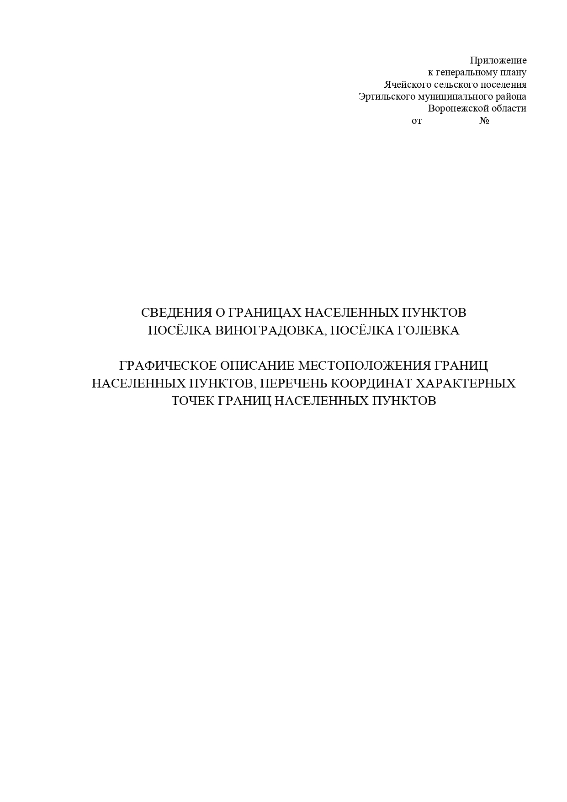
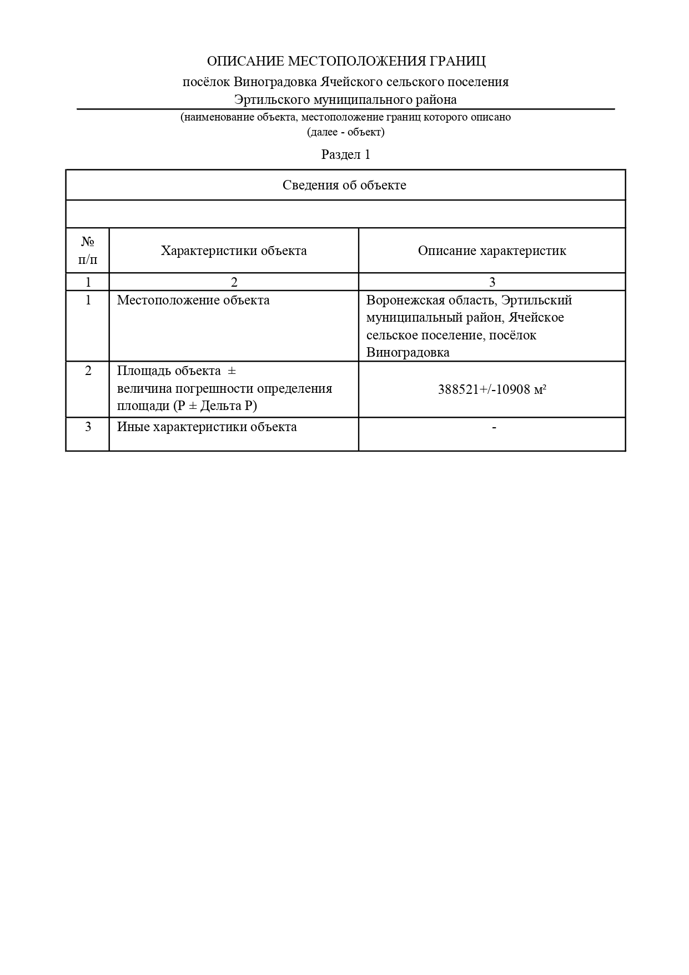
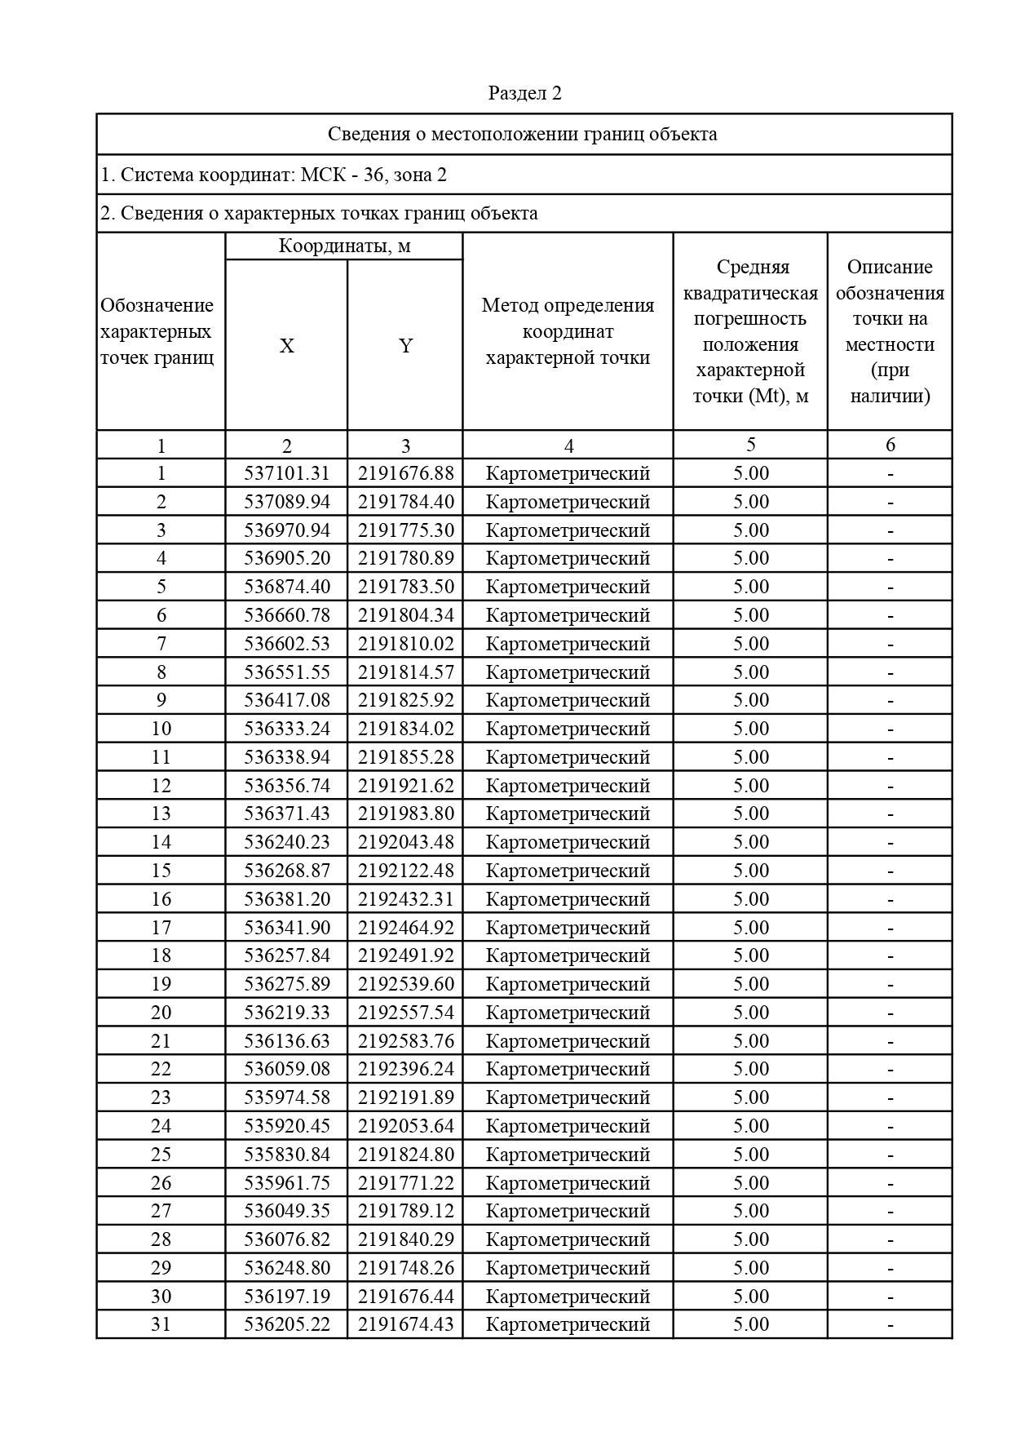
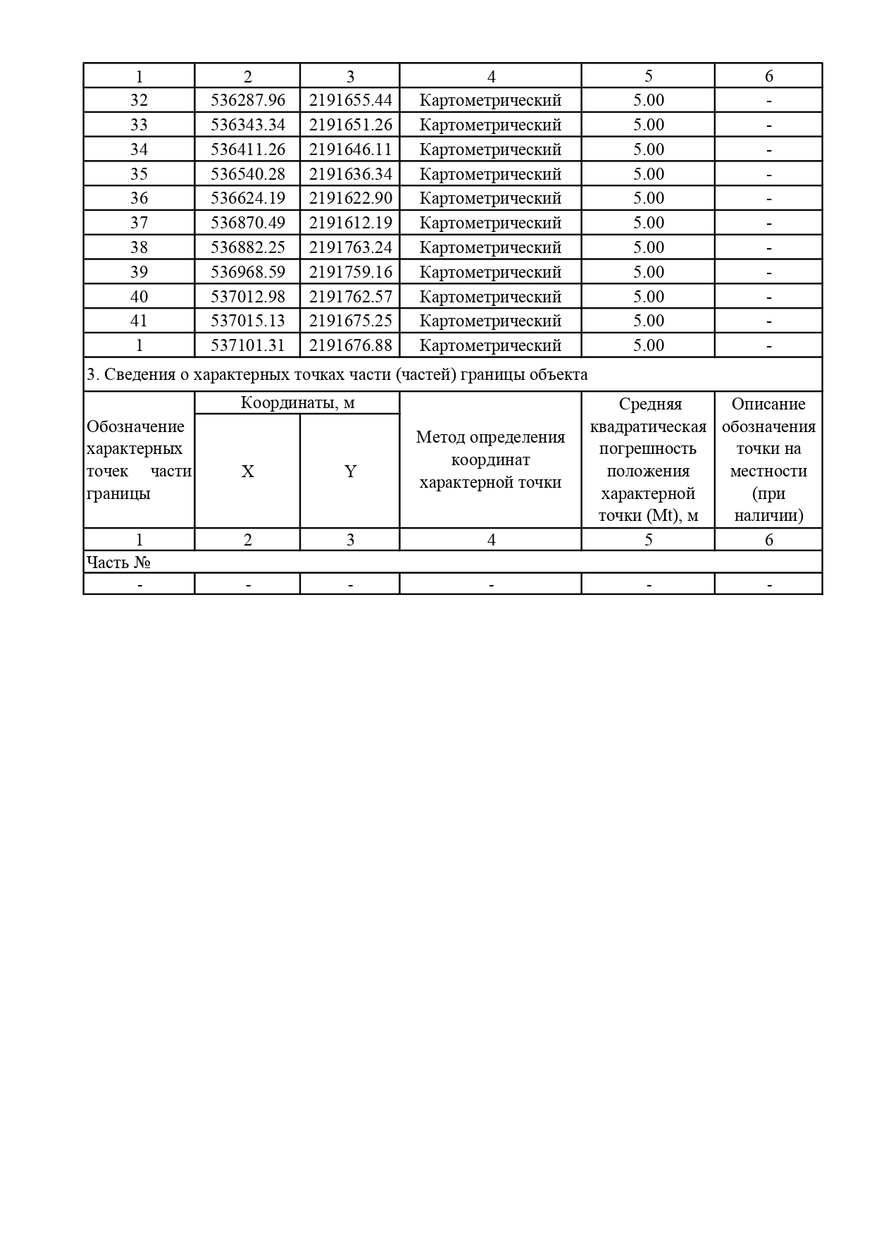
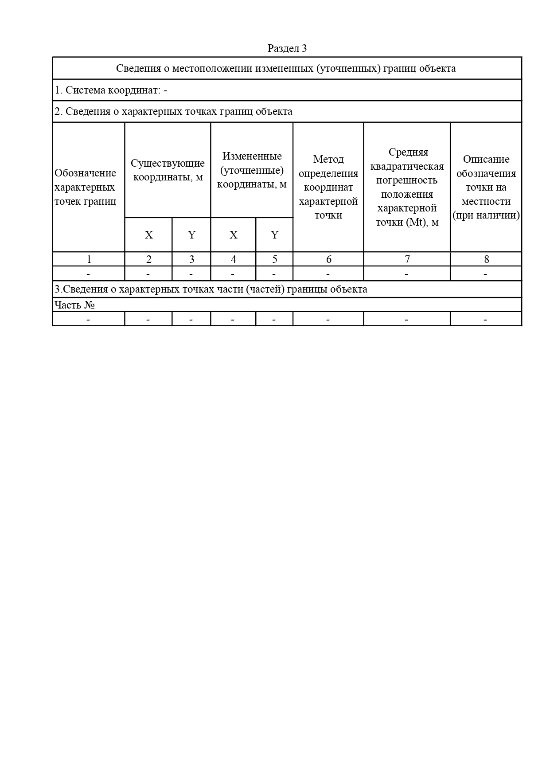
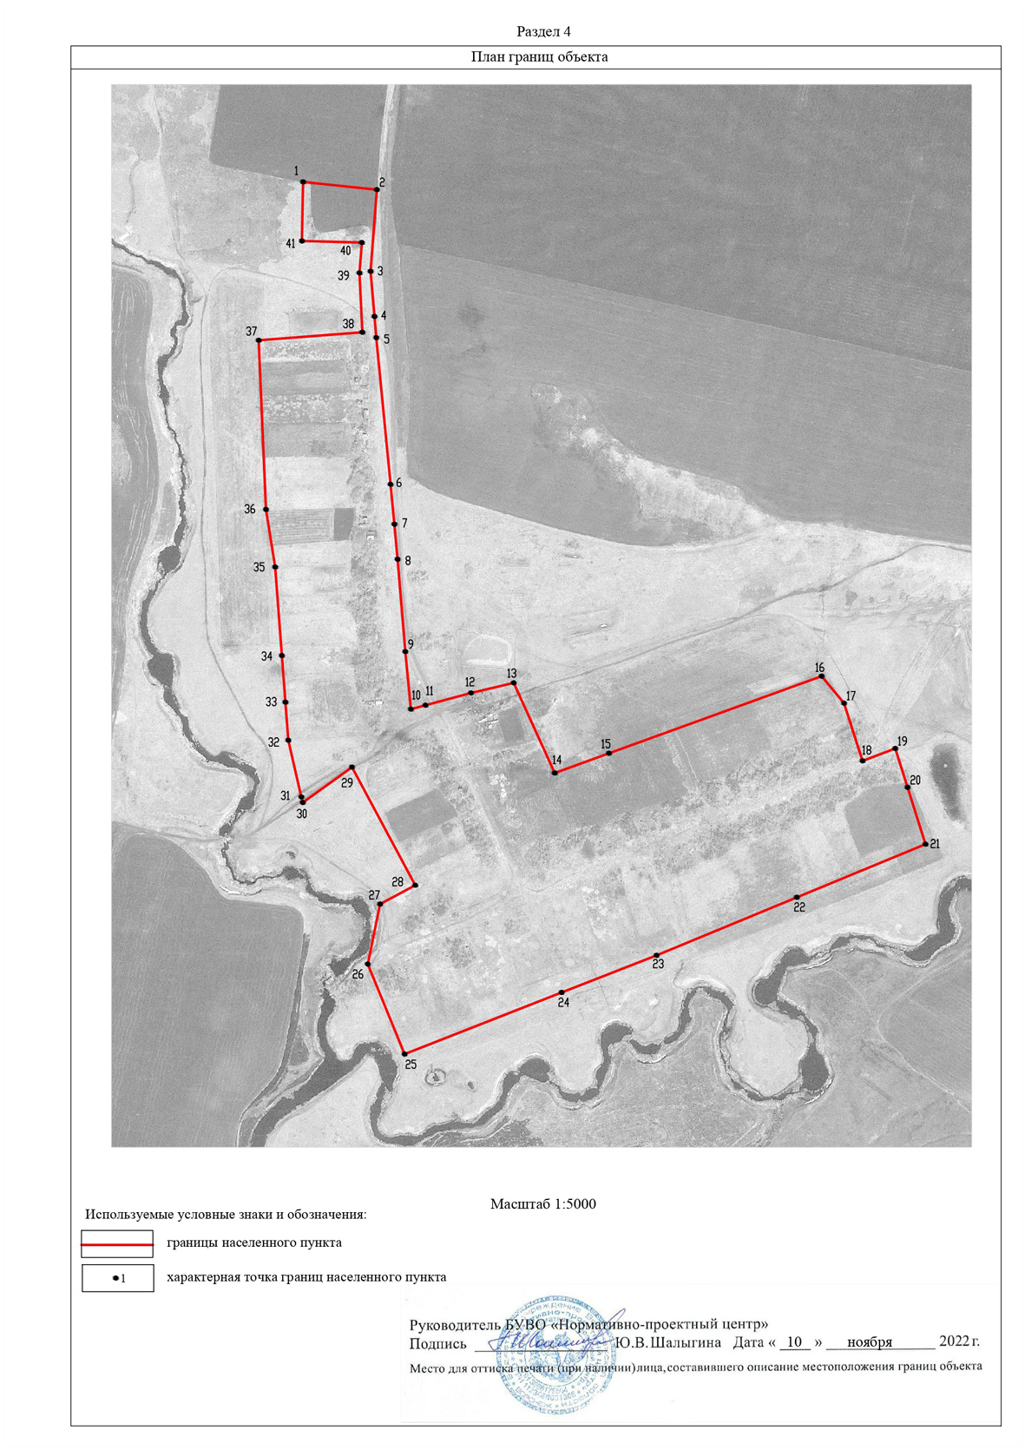
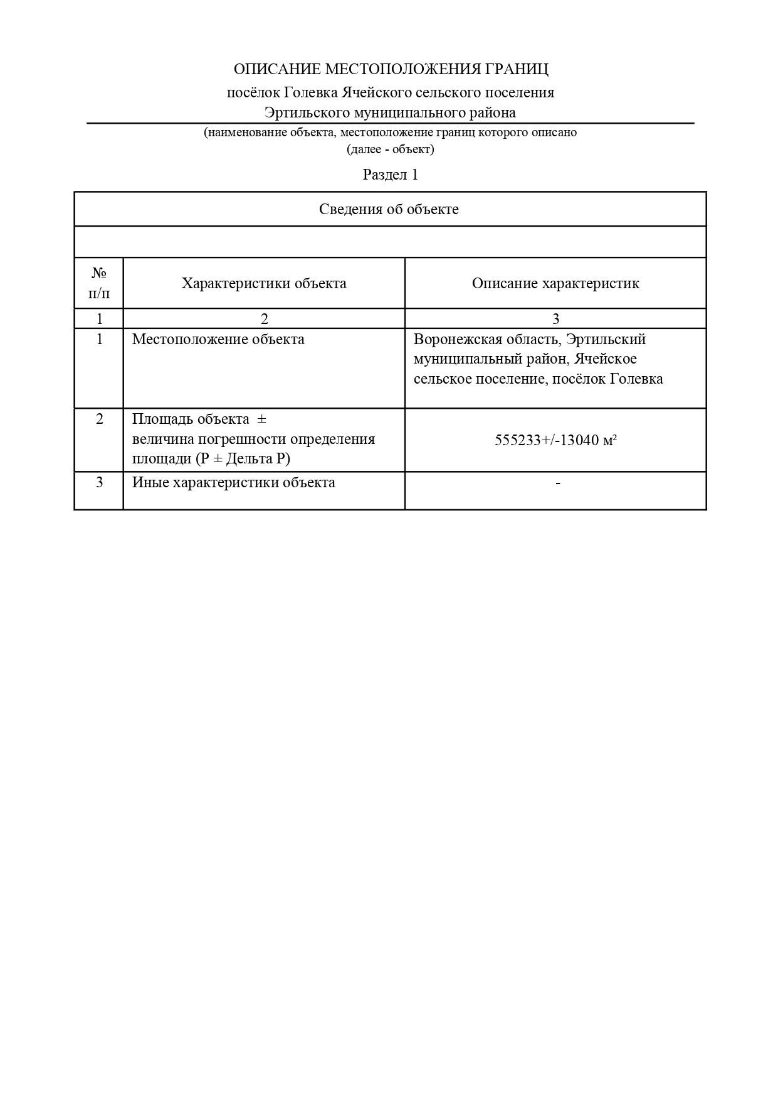
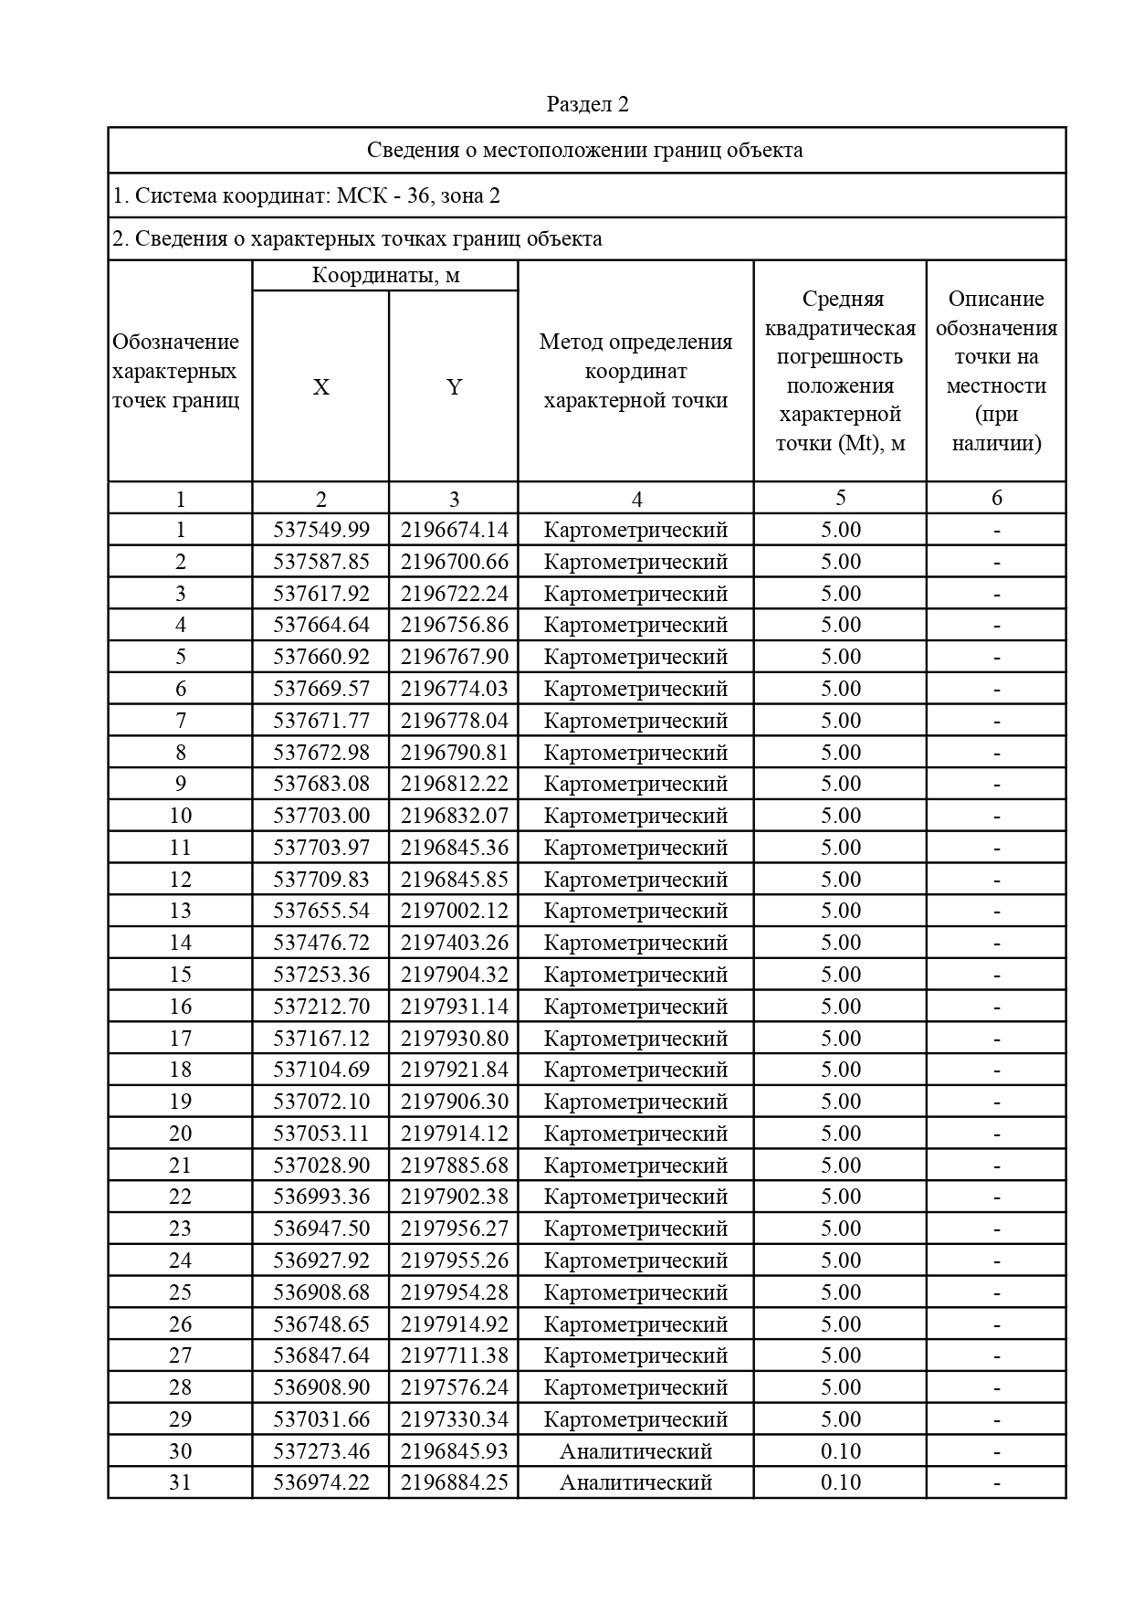
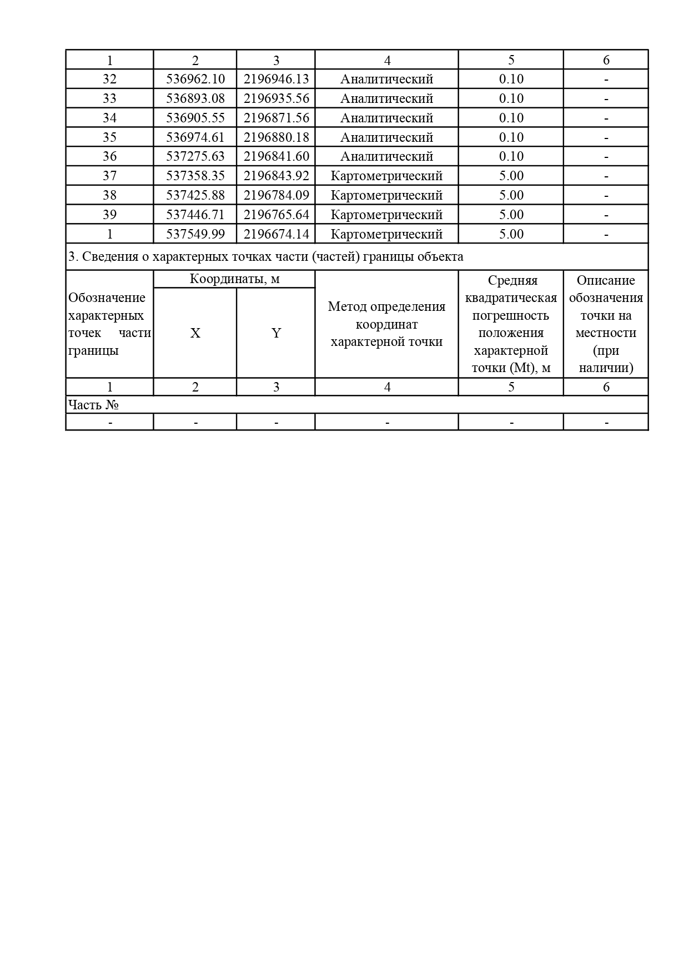
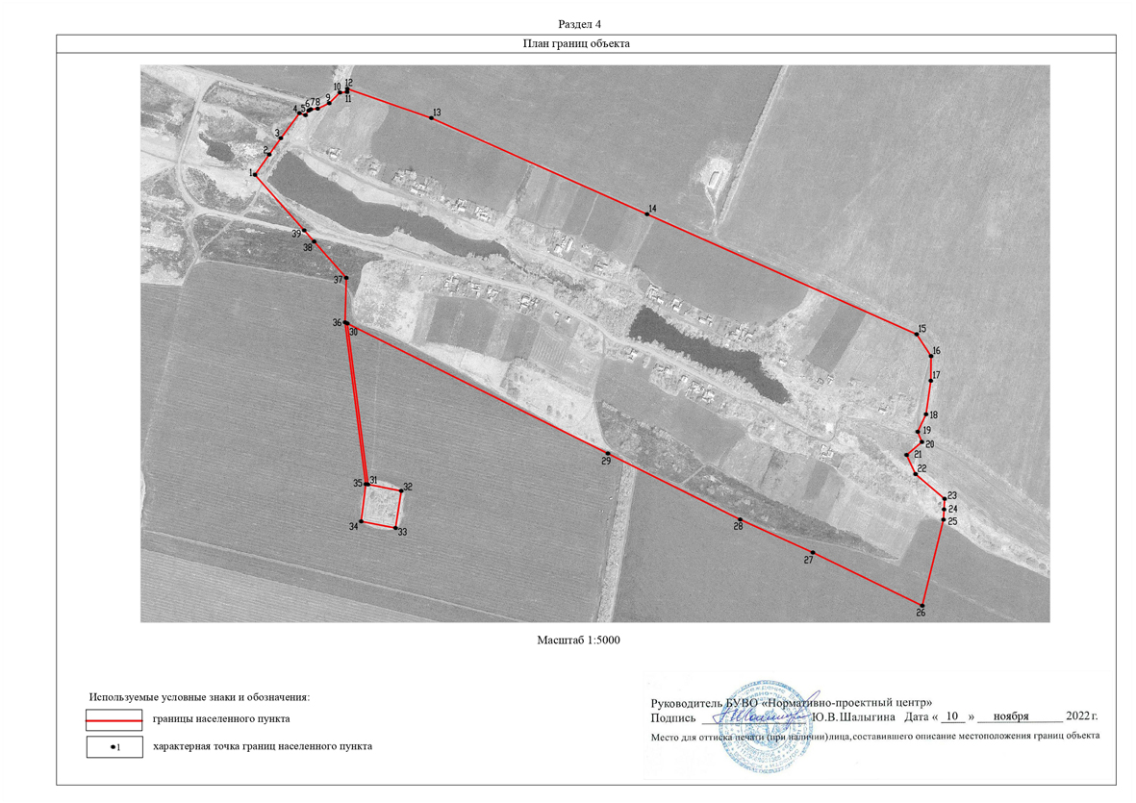
Приложение № 3
к решению Совета народных депутатов
Ячейского сельского поселения
Эртильского муниципального района
Воронежской области от ___________2023 № __

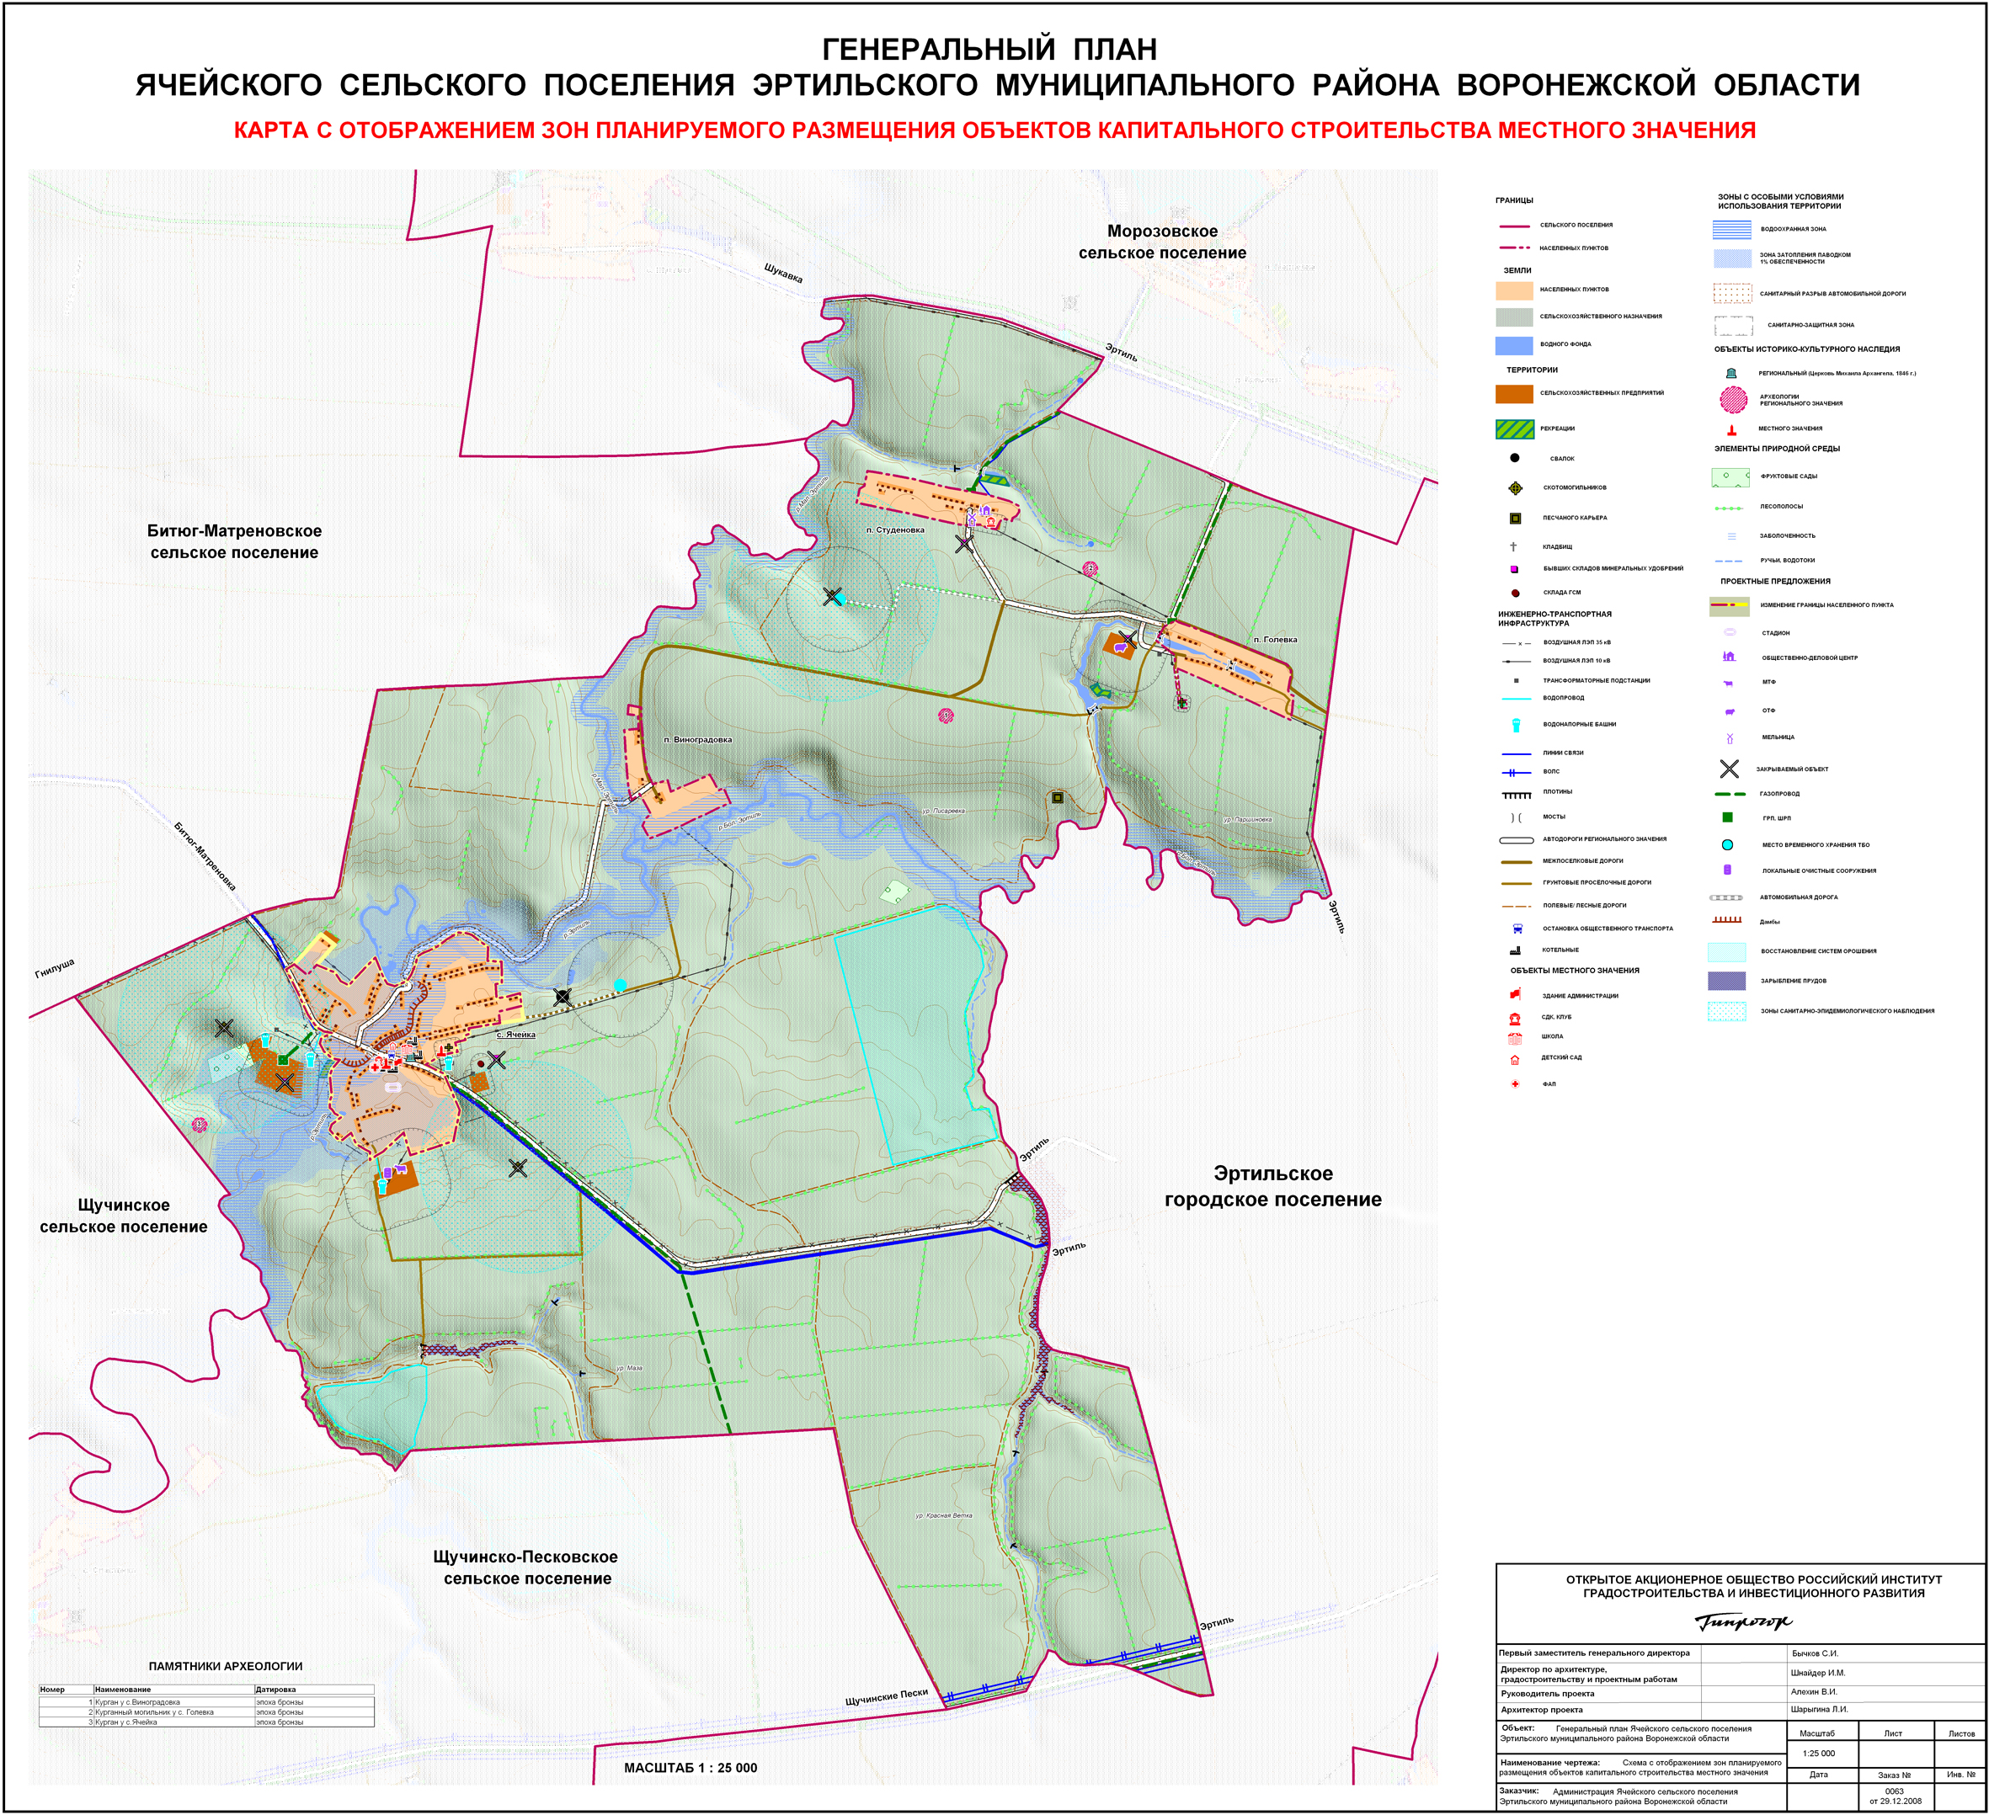

Приложение № 4
к решению Совета народных депутатов
Ячейского сельского поселения
Эртильского муниципального района
Воронежской области от ___________2023 № __



